**ЗАПОРІЗЬКИЙ НАЦІОНАЛЬНИЙ УНІВЕРСИТЕТ**

**Факультет біологічний**

**Кафедра загальної та прикладної екології і зоології**

**Кваліфікаційна робота**

**магістра**

на тему: ОЦІНКА ФІТОІНДИКАТОРНИХ ВЛАСТИВОСТЕЙ РОСЛИНИ РОДУ *FICUS*

Виконала: студентка 2 курсу, групи 8.1018-з

спеціальності 101 екологія,_освітньої програми екологія та охорона навколишнього середовища

Хілько М.А

Керівник _________доц., доц., к.б.н. Притула Н.М

Рецензент ________доц., доц., к.б.н. Маслова О.В

Запоріжжя – 2019

**Форма №Н-9.01**

**ЗАПОРІЗЬКИЙ НАЦІОНАЛЬНИЙ УНІВЕРСИТЕТ**

Факультет**_**біологічний**______________________________________________**Кафедра __загальної та прикладної екології і зоології____________________

Освітній рівень ____________магістр__________________________________

Спеціальність **______**_101 екологія_**___________________________________**

Освітня програма **____** екологія та охорона навколишнього середовища **__**__

**ЗАТВЕРДЖУЮ**

Завідувач кафедри загальної та прикладної екології і зоології,

д.б.н., проф.

______________________О.Ф. Рильський

«______»________________2019 року

Завдання

на дипломну роботу студентці

_______________________Хілько Марія Андріївна___________________

(прізвище, ім’я, по батькові)

1.Тема роботи ____________________

керівник роботи Притула Наталья Михайлівна, к.б.н., доцент

затверджена наказом ЗНУ від «_12_» __червня 2019р.№ 940 -с

2.Строк подання студентом роботи____грудень 2019 року_____________

3 Вихідні дані до роботи __________________________________________

________________________________________________________________

________________________________________________________________

4.Зміст розрахунково-пояснювальної записки (перелік питань, які потрібно розробити):______________________________________________________

________________________________________________________________

________________________________________________________________

5.Перелік графічного матеріалу (з точним зазначенням обов'язкових креслень)таблиці: ___________________________________________________

_________________________________________________________________

6.Консультанти розділів роботи

|  |  |  |  |
| --- | --- | --- | --- |
| Розділ | Консультант | Підпис, дата | |
| завдання  видав | завдання прийняв |
| 4 |  |  |  |

7. Дата видачі завдання 11.02.2018р.

Календарний план

|  |  |  |  |
| --- | --- | --- | --- |
| №з/п | Назва етапів дипломної роботи | Строк виконання етапів роботи | Примітки |
|  | Огляд наукової літератури. написання розділу 1 | жовтень-грудень 2018 | Виконано |
|  | Засвоєння техніки безпеки під час виконання експериментальної частини. написання відповідного розділу | січень-лютий 2018-2019 | Виконано |
|  | Проведення експериментальних досліджень, оформлення результатів досліджень. Статистична обробка даних Написання відповідного розділу | березень- квітень 2019 | Виконано |
|  | Оформлення кваліфікаційної роботи магістра | травень-  вересень 2019 | Виконано |
|  | Передзахист. Рецензування кваліфікаційної роботи | жовтень − грудень 2019 | Виконано |
|  | Захист кваліфікаційної роботи | січень 2020 | Виконано |

Студент (ка)____________ ___________________Хілько М.А________

(підпис) (прізвище та ініціали)

Керівник роботи Притула Н.М

(підпис) (прізвище та ініціали)

Нормоконтроль пройдено

Нормоконтролер Притула Н.М.

(підпис) (прізвище та ініціали)

РЕФЕРАТ

Дана робота викладена на 49 сторінках друкованого тексту, містить 2 таблиць, 10 рисунків. Список літератури включає 54 джерел.

Об’єктом дослідження є рослини фікусу каучуконосного (*Ficus elastic*) та фікусу Бенджаміна (*Ficus benjamina* L.).

Мета роботи: ознайомитись з біоіндикацією як методом оцінки стану навколишнього середовища та дати оцінку фітоіндикаторним властивостям рослині роду *Ficus*.

Методи роботи: лабораторний експеримент, спостереження, опис, біометричні вимірювання, статистичні.

Дана робота актуальна у тому, що метод біоіндикації являється перспективними для моніторингу вод та грунтів, урбанізованих зон, а в ряді випадків і для очищення екосистем від забруднюючих речовин деякими видами рослин і мікроорганізмів.

В результаті дослідження було визначено фітоіндикаторні властивості рослини роду *Ficus*. Результати даного дослідження можуть бути використані у процесі викладання біологічних дисциплін у вищих навчальних закладах. БІОІНДИКЦІЯ, ФІТОІНДИКАЦІЯ, *FICUS L.,* ЖИВЦЮВАННЯ, ГРУНТ, ПРІСНА ВОДА

ABSTRACT

This work is outlined on 49 pages of printed text, contains 2 tables, 10 figures. References include 54 sources.

A subjects of this research is *Ficus elastic*, *Ficus benjamina* plants.

Purpose: To become acquainted with bioindication as a method of assessment of the state of the environment and to evaluate the phytoindicative properties of a plant of the genus Ficus.

Methods of work: laboratory experiment, observation, description, biometric measurements, statistical.

This work is relevant in that the bioindication method is promising for monitoring waters and soils, urban areas, and in some cases for ecosystems to be cleaned of contaminants by some plant and microorganism species.

As a result of the study, the phytoindicator properties of a plant of the genus Ficus were determined.

The results of this study can be used in the teaching of biological disciplines in higher education. BIOINDICTION, PHYTOINDICATION, FICUS L., LIVING, SOIL, FRESH WATER

ЗМІСТ

ВСТУП 7

1.ОГЛЯД НАУКОВОЇ ЛІТЕРАТУРИ 9

1.1 Біоіндикація як метод екологічного дослідження 9

1.1.1 Основні принципи біоіндикації 12

1.2 Фітоіндикація та її роль в оцінці довкілля 15

1.2.1 Історія розвитку фітоіндикації 17

1.2.2 Оцінювання реакції рослин на забруднення 19

1.3 Біолого – екологічна характеристика та поширення роду Фікус *(Ficus)* 20

1.4 Вегетативне розмноження 23

1.4.1 Живцювання здерев’янілих живців 24

2 МАТЕРІАЛИ ТА МЕТОДИ ДОСЛІДЖЕННЯ 25

2.1 Фікус каучуконосний 25

2.1.1 Фікус Бенджаміна 26

2.2 Методика живцювання 28

2.2.1 Методика водної витяжки з ґрунту 28

2.3 Статистична обробка даних 29

3. ЕКСПЕРИМЕНТАЛЬНА ЧАСТИНА 30

3.1 Результат тестування прісних водоймищ 30

3.2 1 Результат тестування ґрунту 34

4 ОХОРОНА ПРАЦІ ТА БЕЗПЕКА В НАДЗВИЧАЙНИХ СИТУАЦІЙ 39

ВИСНОВКИ 42

ПРАКТИЧНІ РЕКОМЕНДАЦІЇ 43

ПЕРЕЛІК ПОСИЛАНЬ 44

ВСТУП

В зв'язку з глибокою трансформацією природного середовища, що здійснюється під дією антропогенного впливу, який за своїми масштабами вийшов на планетарний рівень, а за силою та швидкістю випереджають вплив природних факторів, загострюються і стають актуальними проблеми збереження екосистеми та біосфери в цілому.

Визначення біологічно значимих антропогенних навантажень на основі реакцій на них живих організмів та їх угруповань пов'язано з біоіндикацією. Значимість рослинного покриву як індикатора стану екосистеми є в тому, що він дуже чутливо реагує на зміну екологічних факторів. Достатньо важливим є те, що він відображує емерджентний характер змін властивостей екосистем в залежності від рівня їх організації. Такі ознаки визначають придатність біоіндикації для екологічних досліджень, експертиз, прогнозування поведінки, стану та розвитку екосистем.

Найбільшого впливу господарської діяльності людини зазнають екосистеми міста. Тому важливим є контроль за станом навколишнього середовища та своєчасний аналіз забрудненості території міста. В деякій мірі ці питання дозволяє вирішити біоіндикаційна оцінка.

Актуальність теми полягає у тому, що метод біоіндикації являється перспективними для моніторингу вод та грунтів, урбанізованих зон, а в ряді випадків і для очищення екосистем від забруднюючих речовин деякими видами рослин і мікроорганізмів.

Мета роботи: ознайомитись з біоіндикацією як методом оцінки стану навколишнього середовища та дати оцінку фітоіндикаторним властивостям рослині роду *Ficus*.

Завдання роботи:

1. охарактеризувати біоіндикацію як метод екологічного дослідження;
2. оцінити роль фітоіндикація та ознайомитись з історією фітоіндикаційних досліджень;
3. проаналізувати біолого-екологічну характеристику роду *Ficus*.
4. виявити найбільш забруднене середовище;
5. проаналізувати пристосованість видів *Ficus* до токсичного впливу води та ґрунту.

Практичне значення: можливість оцінити стан екосистеми як результат взаємодії природних елементів екосистем і антропогенного впливу. Використання біоіндикаторів, а саме фізіологічних індикаційних ознак , дозволяє визначити зміни в екосистемах на дуже ранніх стадіях, коли вони ще не проявляються морфологічними та структурними змінами. Матеріали даного дослідження можуть бути використані у процесі викладання біологічних дисциплін у вищих навчальних закладах.

Новизна роботи: вперше проводиться дослід на рослинах роду *Ficus,* перевіряються фітоіндикаторні властивості на оцінку токсичного впливу поверхневих водойм та ґрунту.

Результати даної роботи були представлені на VIII регіональній науково-практичної конференції студентів, аспірантів та молодих вчених. Назва доповіді – «Оцінка фітоіндикаторних властивостей рослин роду *Ficus*».

1.ОГЛЯД НАУКОВОЇ ЛІТЕРАТУРИ

* 1. Біоіндикація як метод екологічного дослідження

Системи моніторингу, побудовані на основі дослідження поведінки рослин і тварин, дають змогу оцінити біологічні ефекти від впливу забруднення повітря, їх просторовий розподіл, можливе нагромадження на значних територіях.

У деяких видів рослин і тварин змінюються особливості розвитку (швидкість росту, процес цвітіння, утворення плодів, інтенсивність забарвлення та ін.) у відповідь на різні подразнюючі фактори. Ці властивості людство помітило уже давно і використовувало для практичних потреб. У зв'язку з загальною екологізацією різних наукових напрямів, людського мислення загалом методи біоіндикації усе частіше використовують сучасні науковці, зокрема і в моніторингу навколишнього середовища.

Біоіндикація (грец. *bіоs* – життя лат. *іndісо* – вказую) – оперативний моніторинг навколишнього середовища на основі спостережень за станом і поведінкою біологічних об'єктів (рослин, тварин та ін.).

Цей метод дедалі поширюється, оскільки рослини – індикатори мають такі переваги:

* здатні реагувати на короткочасні й залпові викиди токсикантів;

– реагують на швидкість змін, що відбуваються в довкіллі;

* вказують на місця накопичення забруднювачів та шляхи їх міграції;
* дають змогу розробляти оцінки шкідливого впливу токсикантів на людину й живу природу на ранніх стадіях та нормувати допустиме навантаження на екосистеми.

Біоіндикація використовується в екологічних дослідженнях, як метод виявлення антропогенного навантаження на біоценоз. Метод біоіндикаторів заснований на дослідженні впливу екологічних факторів, що змінюються, на різні характеристики біологічних об'єктів і систем. У якості біоіндикаторів вибирають найбільш чуттєві до досліджуваних факторів біологічні системи або організми. Зміни в поводженні тест–об'єкта оцінюють у порівнянні з контрольними ситуаціями, прийнятими за еталон. Наприклад, при оцінці екологічного стану поверхневих вод у якості біоіндикаторів використовують спостереження за поводженням дафній, молюсків, деяких риб.

Ряд рослин – індикаторів реагує на підвищені або знижені концентрації мікро – і макроелементів у ґрунті. Це явище використовується для попередньої оцінки ґрунтів, визначення можливих місць пошуку корисних копалин.

Один зі специфічних методів моніторингу забруднення навколишнього середовища – біоіндикація, визначення ступеня забруднення геофізичних середовищ за допомогою живих організмів, біоіндикаторів. Живі індикатори не повинні бути занадто чуттєвими і занадто стійкими до забруднення. Необхідно, щоб у них був досить тривалий життєвий цикл. Важливо, щоб такі організми були широко поширені по планеті, причому кожен вид повинний бути присвячений до визначеного місцеперебування. Лишайники цілком відповідають усім цим вимогам. Вони реагують на забруднення інакше, чим вищі рослини. Довгостроковий вплив низьких концентрацій забруднюючих речовин викликає в лишайників такі ушкодження, що не зникають аж до загибелі їхніх сланей. Це, видимо, зв'язане з тим, що лишайники відновляють свої клітини дуже повільно, у той час як у вищих рослин ушкоджені тканини заміняються новими досить швидко. Завдяки цілому ряду біологічних особливостей лишайники є добрими індикаторами зміни стану навколишнього середовища в умовах його забруднення двоокисом сірки, фторидами, лужним пилом, важкими металами.

Біоіндикація має ряд переваг перед інструментальними методами. Вона відрізняється високою ефективністю, не вимагає великих витрат і дає можливість характеризувати стан середовища за тривалий проміжок часу.

Фактори середовища досить строго визначають, які організми можуть жити в даному місці, а які не можуть. Враховуючи це, ми можемо використати обернену закономірність і судити про фізичне середовище організму, який в ньому проживає. Так з'явився метод біоіндикації середовища, який особливо широко використовують у лісовій типології, фітоценології, а також для визначення рівня забруднення атмосферного повітря за допомогою лишайників (*ліхеноіндикація*), мохів (*бріоіндикація*) чи грибів (*мікоіндикація)*.

Отже, біоіндикатори – це група особин одного виду або угруповання, наявність, кількість або інтенсивність розвитку яких у тому чи іншому середовищі є показником певних природних процесів або умов зовнішнього середовища.

Біологічну індикацію широко використовують сьогодні для оцінки забруднення навколишнього середовища, яке «усуває» з природних екологічних ніш нестійкі до факторів забруднення види нижчих і вищих рослин, а також представників фауни .

Біоіндикатори, біологічні індикатори – організми, присутність (наявність), кількість або інтенсивний розвиток яких є показником природних процесів або умов зовнішнього середовища. Так, скупчення рибоїдних птахів є показником біоіндикації місць, де водиться риба, за складом планктону можна передбачити, який буде вилов риби. За складом флори і фауни вод можна визначити придатність води для пиття та з'ясувати ефективність роботи очисних споруд. За допомогою індикаторних рослин та мікроорганізмів можна дати орієнтовну оцінку якості ґрунту. Тварин, рослини, мікроорганізми, використовують при космічних дослідженнях як біоіндикатори для з'ясування впливу факторів космічного простору на організми.

Під впливом забруднень довкілля змінюються еколого–фізіологічні ознаки: пігментація, забарвлення рослин. їх спричиняє надлишок токсичних солей у ґрунті або нестача поживних речовин.

Біоіндикація має певні переваги як метод отримання безпосередньої інформації про зміни стану біоти в конкретних умовах забруднення, але він повинен поєднуватись з хімічними й геофізичними дослідами для отримання не лише якісних, а й кількісних відомостей.

Отже, у зв'язку з потребою проведення глобального моніторингу, використання індикаційних можливостей біологічних об'єктів набуває все більшого значення. Рослини – індикатори використовуються як для виявлення окремих забруднювачів, так і для спостереження за загальним станом навколишнього середовища.

1.1.1 Основні принципи біоіндикації

Всі біологічні системи – організми, популяції та біоценози в ході свого розвитку пристосувались до комплексу факторів певної території. Вони заволоділи всередині біосфери певною областю, екологічною нішею, в якій знаходять оптимальні умови існування і можуть нормально харчуватись та розмножуватись. Кожен організм володіє в відношенні кожного діючого на нього фактору генетично детермінованим, філогенетично набутим, унікальним фізіологічним діапазоном толерантності, в межах якого цей фактор є придатний для нього. Якщо фактор відрізняється надто низькою або надто високою інтенсивністю, але ще не летальний, то організм знаходиться в фізіологічному песимумі. В обстеженій області інтенсивності фактору, особливо сприятливої для даної особи, організм існує в умовах фізіологічного оптимума.

Існують різні форми біоіндикації. Якщо дві однакові реакції викликані різними антропогенними факторами, то говорять про неспецифічну біоіндикацію. Якщо ж ті чи інші зміни можна пов'язати тільки з одним фактором, мова йде про специфічну біоіндикацію.

Якщо біоіндикатор реагує значним відхиленням життєвих показників від норми, то він є чутливим біоіндикатором.

Акумулятивні біоіндикатори, накопичують антропогенну дію без швидких проявів порушень. Таке значне накопичення, забруднення, поступово перевищує нормальний рівень, частіше за все проходить на рівні екофізіологічних або біоценотичних процесів. В природі всі види біоіндикації включені в ланцюг послідовних реакцій і процесів. Якщо антропогенний фактор діє безпосередньо на біологічний елемент, то мова йде про пряму біоіндикацію. Але часто біоіндикація стає можливою лише після зміни стану під впливом інших безпосередньо задіяних елементів. В цьому випадку ми маємо справу з непрямою біоіндикацією і біоіндикатором. Часто бажано завчасно виявити біологічну дію антропогенного фактору, для того щоб при відомих умовах мати можливість впливати на цю дію. Присутність дуже чутливих біоіндикаторів приводить до ранньої індикації, коли реакція проявляється при мінімальних дозах за короткий проміжок часу і проходить за короткий проміжок часу і проходить у місці дії фактору на елементарні молекулярні і біохімічні процеси..

В залежності від часу розвитку біоіндикаційних реакцій можна виділити шість різних типів чутливості.

І тип: біоіндикатор дає через певний час, на протязі якого він ніяк не відповідав на дію (відсутність ефективного рівня), одноразову сильну реакцію і втрачає чутливість (вище верхнього ефективного рівня).

ІІ тип: як і в першому випадку, реакція миттєва і сильна, але продовжується деякий час після чого різко зникає

ІІІ тип: біоіндикатор реагує з моменту виявлення порушеної дії з однаковою інтенсивністю на протязі довгого проміжку часу.

IV тип: після миттєвої сильної реакції спостерігається її припинення, спочатку швидке, потім більш повільне.

V тип: при появі порушеної дії починається реакція, яка стає все більш інтенсивною, поки не досягне максимуму, а потім поступово припиняється.

VI тип: реакція V–го типу багаторазово повторюється; виникає осциляція біоіндикаторних параметрів.

Біоіндикація може використовуватися на різних рівнях організації живого (макромолекула, клітина, орган, організм, популяція, біоценоз). З підвищенням рівня організації біологічних систем зростає і їх складність, так як одночасно все більше ускладняються їх взаємозв'язки з факторами місцезнаходження. При цьому біоіндикація на нижчих рівнях діалектично включається в біоіндикацію на вищих рівнях, виступаючи на них в новій якості. В той час як на нижчих рівнях організації біологічних систем переважають прямі і частіше специфічні види біоіндикації на вищих рівнях панує непряма біоіндикація[11 – 14].

В зв'язку зі складністю біологічних систем нерідко буває можлива лише неспецифічна біоіндикація. Однак саме тут відкриваються шляхи до виявлення комплексних стресових дій і тим самим до оцінки допустимих навантажень на складну екосистему. Інколи біоіндикаційні методи, які легко використовуються на нижчих організаційних рівнях, так ускладнюються в більш комплексних системах, що розрізнити вплив фактору стає неможливим. З іншої сторони, біоіндикаторні ознаки, які виявляються на вищому організаційному рівні, зв'язані з відповідними змінами на попередніх рівнях. При пошуку можливостей ранньої біоіндикації слід враховувати цю закономірність. В порівнянні з окремими організмами екосистеми реагують на стресові впливи частіше всього з запізненням і в сильно зміненій формі.

В відповідності з організаційними рівнями біологічних систем можна встановити різні рівні біоіндикації:

1-й рівень: біохімічні і фізіологічні реакції;

2-й рівень: анатомічні, морфологічні, біоритмічні і поведінкові відхилення;

3-й рівень: флористичні і фауністичні зміни;

4-й рівень: ценотичні зміни;

5-й рівень: біогеоценотичні зміни;

6-й рівень: зміна ландшафтів.

Для біоіндикації властиві в основному два методи – пасивний і активний моніторинг. В першому випадку у вільно живучих організмів вивчаються видимі або невидимі пошкодження чи відхилення від норми, які є ознаками стресового впливу. При активному моніторингу виявляють ті ж самі впливи на тест–організмах, які знаходяться в стандартних умовах на досліджуваній території.

При біоіндикації слід враховувати чотири основні вимоги:

1. Відносна швидкість проведення.

2.Одержання достатньо точних і відтворених результатів.

3.Присутність об'єктів, які застосовується в біоіндикації, по можливості в великій кількості і з однорідними властивостями.

4.Діапазон похибки в порівнянні з іншими методами тестування не більше 20 %.[15 – 17]

1.2 Фітоіндикація та її роль в оцінці довкілля

Фітоіндикація – складова частина розділу дисципліни біоіндикації, яка є прикладним напрямком екології і розробляється для оцінки факторів середовища за біологічною складовою, насамперед рослинністю. Це визначення умов середовища за характером і станом рослинності.

Методи фітоіндикації широко використовують в системі моніторингу. Вони суттєво відрізняються від інших методів дешевизною і можливістю одночасно охопити великі території, що підлягають індикації, а також відносною простотою інтерпретації. Вони дозволяють використати інформацію і оцінити режими тих дій, які під час спостереження мають нульову активність.

Фітоіндикацію проводять на різних рівнях організації рослин: клітинному, анатомо–морфологічному, рівні організму, популяційному, фітоценотичному та ландшафтному.

Кожний вид рослин, крім історії розвитку, розповсюдження, структури популяції характеризується специфікою екології, що визначає поведінку його в природі по відношенню до інших видів. Індивідуальність поведінки видів визначає той важливий момент, що сумісне їх зростання в ценозі призводить не тільки до конкуренції, але й до такого доповнення, яке сприяє оптимальнішому використанню екологічних ресурсів.

У зв'язку з цим, перед фітоекологами, з одного боку, постала важлива наукова проблема оцінки потенційних кліматичних, едафічних ресурсів, а з іншого – визначення ступеня відповідності реально існуючої екосистеми цим можливостям за допомогою фітоіндикації, тобто через аналіз поведінки видів рослин.

Фітоіндикація це науковий напрямок, основою якого є оцінка екологічних факторів, або екосистем за допомогою флористичних ознак, тобто ознак видів, угруповань, їх сукупності та взаємовідносин.

Процес фітоіндикації складається з наступних операцій:

* вибір індикату (фактору), що зумовлює мету індикації;
* вибір способу і масштабу вимірювань його величини або зміни;
* пошук індикатора на основі логічних доказів його зв'язків з даним фактором;
* розроблення шкали вимірювання індикаційних ознак;
* визначення ступеня кореляції між зміною фактору і індикатора, а також засобу його відображення.

При фітоіндикації зміни біологічної системи завжди залежать як від антропогенних так і від природних факторів середовища. Ця система реагує на дію середовища в цілому у відповідності зі своєю схильністю, тобто такими внутрішніми факторами, як умови харчування, вік, генетично контрольована стійкість та вже присутні порушення. Якщо індикатор реагує значним відхиленням життєвих проявів від норми, то він є чутливим фітоіндикатором. Акумулятивні фітоіндикатори, навпаки, накопичують антропогенні впливи більшою частиною без швидкого виявлення порушень. Функції індикатора виконує той вид, який має вузьку амплітуду екологічної толерантності по відношенню до якого-небудь фактору. В більшості випадків це рослини організми, які не здатні до активного переміщення[18 – 20].

Індикація екологічних умов проводиться на основі оцінки зміни як видового розмаїття організмів тієї чи іншої місцевості, так і їх хімічного складу, який відображає їх здатність накопичувати елементи та сполуки, які надходять з оточуючого середовища. Наприклад, оцінка стану оточуючого середовища по зміні кількості видів пов'язана з тим, що найбільш чуттєві до тих чи інших забруднюючих речовин види рослин зникають з біоценозу (лишайники в промислових центрах) або, навпаки, збільшують свою чисельність (синьо –зелені водорості при надходженні у водойми забруднюючих речовин з сільськогосподарських угідь).

Отже, фітоіндикація є складовою частиною екологічного моніторингу системи нагляду за станом оточуючого середовища на певній території (від ділянки суші або водної поверхні до цілого континенту) з метою раціонального використання природних ресурсів та охорони природи. Біологічний моніторинг включає нагляд за станом оточуючого середовища та факторами дії, а також прогнозування зміни оточуючого середовища та оцінку його майбутнього стану. Його об'єктами виступають рослини та їх угрупування[21 – 23].

1.2.1 Історія розвитку фітоіндикації

Фітоіндикаційні дослідження мають історію, яка своїми коренями сягає в глибину століть, коли пошук та вирощування якої – небудь рослини людина пов'язувала з певними екологічними умовами. Письмові згадки про оцінку земельних угідь за допомогою рослин є у стародавніх учених Китаю, Індії, Греції, Риму. В Росії одним з перших хто писав про зв'язок між рослинами та якістю сільськогосподарських угідь був О.М. Радіщев в праці “Опис моїх угідь”.

Наукового рівня фітоіндикація почала набувати з розвитком геології, географії, ґрунтознавства, ботаніки. Початок ведеться з робіт О. Гумбольта (1805, 1807, 1814), який зумів побачити суттєві закономірності, які зв'язують рослинний покрив та найважливіші екологічні фактори. Ідеї О. Гумбольта були продовжені в роботах Л. Поста (1862) та А. Гридебаха (1880), які пропонуючи класифікацію рослинних угруповань, показали тісний взаємозв'язок між останніми та екологічним середовищем. О. Варлінгом (1896) виділялись класи угрупувань гігрофітів, мезофітів, галофітів, ксерофітів а також екологічні групи видів. Класифікації рослинності на екологічній основі розроблялись А. Шимпером (1898), А. Дільсом (1908, 1910), А. Kaядером (1913). В Росії завдяки розмаїттю природних умов, велись широкі дослідження зміни рослинного покриву в залежності від факторів середовища. Важливим етапом на цьому шляху стали роботи з оцінки та картування ґрунтів, створені В.В. Докучаєвим (1885, 1897, 1899). Їх продовженням були дослідження Переселенського управління та його дослідних станцій. В цей період опубліковані роботи Н.А. Дімо та Б.О. Беллера (1907), П.А. Костічева (1908), С.К. Чаянова (1908), Г.М. Висоцького (1914).

З ім'ям Ж. Браун-Бланке (1913) пов'язана класифікація рослинності, яка відображувала екологічну специфіку рослинних угруповань (симфітоінддикація). Засновником теорії про симфітоіндикацію слід вважати Л.Г. Раменського (1929), який не тільки відстоював положення про екологічну обумовленість рослинних угруповань, але й запропонував методи оцінки екологічних режимів за факторами вологості ґрунтів та їх змінних багатств, засоленості, пасовищної дегресії. Раменський запропонував ряд нових методик екологічних рядів, екологічної оцінки ценозів, побудову синекологічних діаграм.[24 – 27].

В 60-х роках ХХ століття відбувається виділення фітоіндикації як самостійного наукового напрямку та подальша її диференціація, узагальнення матеріалів, розробка різних екологічних шкал, нових методів дослідження й оцінка екологічних факторів та їх динаміки, що дозволяє ідентифікувати більш складні закономірності не тільки локального, але й ландшафтного, регіонального і навіть глобального рівня. Узагальнення деяких біоіндикаційних досліджень цього періоду втілено в монографіях та оглядах Алахвердійова, Вікторова, Ремезова, Корчагіна, Виноградова, Мяло, Горянінова, Миркини та інших.

Особливістю цього етапу є розвиток дистанційної (аеро- та космічної) фітоіндикації, а також модернізація математичного апарату.

Значну роль у формуванні методології фітоіндикації на сучасному рівні відіграє системний підхід. Розробка нових методик тісно пов'язана з впровадженням персональної комп'ютерної техніки, без якої досягти сучасного наукового рівня було б неможливо.

Спостерігається подальша диференціація напрямків фітоіндикації залежно від специфіки індикаторів і умов, або факторів, які індикуються (індикатів). Зокрема, для оцінки умов середовища можуть використовуватися дані біохімічних аналізів, ботанічні, гідробіологічні, мікробіологічні чи зоологічні показники.[28 – 30].

1.2.2 Оцінювання реакції рослин на забруднення

У польових умовах необхідний ретельний відбір рослин для встановлення залежності “доза – відповідна реакція”. Якщо рослина реагує на вплив ушкодженням листків, зміною темпів росту, врожайності, слід експериментально з'ясувати, як вона реагує на різні дози однієї й тієї самої речовини або суміші.

Пошкодження листя можна аналізувати за допомогою серії фотознімків методом прямих порівнянь знімків ураженого листя з контрольними знімками листя рослин, які зазнали впливу відомих концентрацій забруднюючих речовин у лабораторних умовах. Поділ досліджуваної ділянки з великою кількістю рослин на квадрати дає змогу кількісно виразити: дані про пошкодження листя, з'ясувавши кількість ушкоджень; ступінь пошкодження; чисельність ушкоджень на одиницю поверхні. За допомогою лінійних графіків можна відобразити залежності пошкодження листя від періоду дії та дози забруднюючої речовини. Ці криві можна порівняти з кривими «доза - відповідна реакція», отриманими в лабораторних умовах. У такий спосіб можна визначити якісний склад повітря протягом певного періоду і встановити вид забруднюючої речовини або склад суміші.

Певний метод кількісної оцінки обирають залежно від рослинного матеріалу, забруднюючої речовини та вимірюваних параметрів, які потребують дослідження. Ступінь пошкодження листя трав'янистих рослин з'ясовують візуально, визначаючи площу (у відсотках) ушкодженої поверхні листя. У разі спостереження за хвойними рослинами оцінюють довжину голок, їх колір і форму, вік хвої, кількість ушкоджених голок на гілці (у відсотках).

Для використання в ролі біомонітора необхідно відбирати такі рослини:

– із вираженою реакцією на вплив забруднюючої речовини, тобто помітними ознаками ушкодження, змін швидкості росту, морфологічних змін, порушень цвітіння, змін продуктивності або врожайності;

– невибагливі до умов вирощування й догляду;

– які мало піддаються впливу шкідників та хвороб [31 – 34].

1.3 Біолого-екологічна характеристика та поширення роду Фікус *(Ficus)*

Систематичне положення об’єктів дослідження:

Царство: *Plantae* (Рослини)

Тип/Відділ: *Tracheophyta* (Судинні рослини)

Відділ: *Angiospermае* (Квіткові рослини, або Покритонасінні )

Клас: *Magnoliopsida* (Магноліопсиди, Дводольні)

Порядок: *Rosales* (Розові, Розоцвіті)

Родина: *Moraceae* (Тутові)

Вид: *Ficus* (Фікус, інжир)

Види*: Ficu selastica, F.benjamina*

Фікус *(Ficus)*– рід рослин родини Тутові *(Moraceae).* Більшість видів – вічнозелені, деякі – листопадні. Найбільш відомим представником роду є фігове дерево, (*Ficus carica* L.), відоме як смоква, чи винна ягода, або інжир, або фіга. Також відомий фікус Бенджаміна, що вирощується в кімнатних умовах як декоративна рослина.

Багато видів фікусів починають життя як епіфіти, потім утворюють додаткові корені, що досягають землі і розростаються в потужні колоноподібні опори для величезної крони (бан’ян). Повітряні корені деяких епіфітних фікусів здатні щільно обплітати стовбур дерева-хазяїна, викликаючи його відмирання (так званами фікусами–удушителями).

Листки чергові, рідше супротивні, цілісні, зубчасті або лопатеві. Прилистки дуже великі; вони одягають бруньку, але в більшості випадків скоро відпадають і лише зрідка зберігаються після розпускання листя. «Фіговий листок» – стійка мовна форма в багатьох мовах, у тому числі і російською; незліченну кількість разів зображувався на живописних полотнах і гравюрах старих майстрів[35].

Всі частини рослини містять молочний сік. Молочний сік деяких видів (*Ficus heterophylla, F. sycomorus, F. indica)* використовується в медицині.

Квітки зібрані в пазушні суцвіття, поодинокі або згруповані по кілька, і іноді на безлистому пагоні утворюють кінцевий колос або волоть. Квітколоже у суцвітті здебільшого у вигляді пустотілої кулі або груші з отвором на верхівці; всередині на такому квітколоже розташовуються дрібні квітки; чоловічі разом з жіночими або чоловічі окремо від жіночих; іноді чоловічих квіток буває дуже небагато, і вони розташовуються тоді в отвори суцвіття, а жіночі займають всю іншу поверхню. При кожній квітці іноді розвиваються криюче листя, іноді їх не буває. Квітка складається з 2–6 роздільної або лопатевої оцвітини, більш розвиненої при чоловічій квітці. Тичинок або 1, або 2, або 3–6; нитки у них короткі, пильовики або видаються з оцвітини, або ні. Маточка один з одногніздна (рідше 3–2 гнездой) однонасінною зав’яззю, з простим стовпчиком, що виходить з отвору квітколожа. Запилюються комахами. Плоди – особливі плодові тіла – сиконії: горішки, укладені в м'ясисте квітколоже. Викривлений зародок оточений білком[36].

Фікус *(Ficus* L*.)* – найдавніший високоспеціалізований поліморфний рід, що відноситься до родини Тутових *(Moraceae* L*.)*

Автор латинської назви роду Карл Лінней в першому видання книги *«Species plantarum»* в 1753 р. описав 7 видів фікусів зі Старого Світу. У сучасних системах налічується від 800 до 1000 видів. Велика їх частина, близько 500 видів, росте в Південно–Східній Азії, понад 100 видів зустрічаються в Африці, в Новому Світі налічують близько 150 видів.

Найчастіше це вічнозелені, іноді листопадні, дерева 15–40 м заввишки або лазячі чагарники. Листки чергові, прості, цільні або лопатеві, зазвичай щільні, шкірясті, глянсові або опушені, різноманітні за формою і величиною, 1,5–80 см завдовжки. Верхівка листа притуплена або загострена, іноді відтягнути. Основа може бути округлою, серцеподібною, косою, прямою або клиноподібною. Обпадаючі прилистники прикривають апекс пагона і виконують захисну функцію.

Деяким видам фікусів*(F.gibbosa, F. deltoidea*і ін.*)* властива гетерофілія. Листям незвичайної лійковидної форми мають *F.benghalen.* У *F.pumila* ювенільні листя тонкі і дрібні, до 3 см завдовжки і 2 см шириною, на коротких черешках зі злегка горбистою поверхнею. Генеративні пагони товсті, листя у них набагато більше, товстошкірі, опушені, темно-зелені зверху і світло-зелені з нижньої, завдовжки до 10 см, завширшки до 6 см.

Серед фікусів зустрічаються як дводомні, так і однодомні рослини. Вони мають своєрідні суцвіття і вельми складні симбіотичні відносини з комахами – запилювачами. Суцвіття фікусів, так звані сиконії, мають вигляд порожнистої ягоди округлої або грушоподібної форми. Усередині сиконії, на суцвітті,що розрослися,розташовані квітки, зовні є невеликі отвори, вкриті лусочками. Квітки поділяються на три типи: чоловічі (тичинкові), жіночі коротко стовбчасті або галові, і жіночі довгостовбчасті, що дають плоди.

Довгостовбчасті квітки формуються на внутрішній поверхні м'ясистого сиконія, в процесі розвитку перетворюється на соковиті супліддя з дрібними плодиками всередині. Чоловічі і галові квітки формуються в симонії меншого розміру–капріфігі. У них розвивається пилок, і проходить личинкова стадія розвитку комахи–запилювача з родини *Agaonidae*. Для деяких фікусів, наприклад *F. Carica*, характерне явище апоміксиса.

Суцвіття розвиваються без посередньо на стовбурах або гілках (кауліфлорія) або в пазухах листків. У деяких видів, поширених в Малазійської і Папуаській флористичних областях *(F. Roxburghii*Wall*, F. Tanypoda* Comer і ін.*)*, в нижній частині стовбура з'являються безлисті геотропічні пагони. Досягнувши землі, вони проникають у поверхневі шари ґрунту і там утворюють суцвіття. Плодики дрібні, 0,5–3 мм завдовжки, зі слизового мезокарпія.

Супліддя фікусів, симонії або так звані фіги, використовуються в їжу ссавцям, птахами, вносячи тим самим неоціненний внесок у поширення видівданого роду. Розселення деяких фікусів, наприклад *F.benjamina,* відбувається по воді. Дозрілі фіги, падаючи з прибережних дерев на землю, розносяться хвилями на далекі відстані.

Всі частини фікуса містять густий молочний сік (латекс) білого або жовтого кольору, до складу якого входять смоли, каучук, гутаперча, різні ферменти, наприклад, фурокумаріни і ін.

Серед представників роду є плодові культури, проте переважно це паркові і листяно-декоративні рослини, придатні для культивування в оранжереях ботанічних садів, в зимових садах і кімнатах [37 – 38].

1.4 Вегетативне розмноження

Вегетативне розмноження – це розмноження вегетативними органами рослин – корінням, пагонами або їх частинами. У його основі лежить здатність рослин до регенерації, до відновлення цілого організму з частини. Спеціалізованими частинами для вегетативного розмноження є надземні та підземні столони, кореневища, бульби, цибулини і т. п. Живцювання, як один із способів вегетативного розмноження рослин, дозволяє без особливих витрат і за порівняно короткий час отримати сорти і форми, максимально схожі на материнські рослини. Багато кімнатних рослин розмножують вегетативно, тому що збереження цінних сортових ознак можливо тільки при вирощуванні посадочного матеріалу з живців [39].

Важливою особливістю живцювання є те, що за допомогою функцій листка забезпечується регенерація кореневої системи на окремих від материнської особини частинах стебла. Живцювання певною мірою швидкий і простий спосіб, який не потребує спеціальних прийомів і навичок, необхідних при щепленні чи окуліруванні і дає змогу скоротити терміни отримання повноцінного посадкового матеріалу, може бути швидким способом розмноження рідкісних видів деревних рослин при недостатній кількості або відсутності насіння, або застосовуватися для розмноження форм, які не успадковуються. Зелене живцювання проводять в умовах закритого ґрунту, що ставить вирощування посадкового матеріалу в меншу залежність від кліматичних умов. Застосування регуляторів росту рослин дає змогу отримати саджанці за одну-дві вегетації.

Живці бувають стеблові, кореневі та листкові. Найбільшого розповсюдження набуло розмноження стебловими живцями. Їх у свою чергу поділяють на здерев’янілі та зелені. За здатністю до вкорінення всі рослини поділяються на ті, що вкорінюються легко, досить задовільно та важко. Швидке загоювання тканин, утворення та ріст калюсу для зелених живців створює умови для розвитку коріння, перешкоджає проникненню інфекції через місця зрізу. Живці рослин, що швидко та легко вкорінюються, як правило, утворюють невеликий калюс.

У живців рослин, що важко вкорінюються, калюс досягає значних розмірів, чим значно виснажує живець та починає заважати коренеутворенню. Корені часто виникають не з калюсу, а навколо нього із тканин поблизу пазушної бруньки. Поява калюсу не завжди призводить до появи коренів. Калюс є показником загоювання тканин[40 – 41].

1.4.1 Живцювання здерев’янілих живців

Здерев’янілі живці – це кінці приросту, визрілого восени або того, що ще не тронувся у ріст навесні. Різати їх можна з осені до весни. Не зрізати хворий або вимерзлий пагін: у першого деревина жовтувата або коричнева, у другого – скляниста, швидко темніє.

Здорова деревина білувато – зеленувата, пружна. Живці можуть бути різної довжини: від однієї бруньки до десятка. Зручніше працювати з живцями з 3–5 бруньками. Верхні дві, у крайньому випадку – одна, повинні бути живими. Тому над верхньою брунькою залишають 1–3 см і роблять прямий зріз. А знизу ріжуть прямо під брунькою і косо: з косого зрізу вийде більше корінців, а ще вони з’являться біля бруньки. Якщо зробити внизу з двох сторін прорізи кори по 3–5 см, вони почнуть заростати калюсом і з них по всій довжині з’являться коріння[42].

1. МАТЕРІАЛИ ТА МЕТОДИ ДОСЛІДЖЕННЯ
   1. Фікус каучконосний

Фікус каучуконосний**,** або фікус еластичний (*Ficus elastica*) – вид роду Фікус родини Тутові. Походить рослина з північного сходу Індії і з індонезійських островів Суматра і Ява.

У природі фікус каучуконосний виростає іноді до 30 м у висоту. Розростається він і вшир за рахунок повітряних коренів, які, опускаючись від стовбура і гілок дерева до землі, вростають у ґрунт, забезпечуючи рослину живленням і надаючи дереву форму, звану «баньян».

Велике шкірясте темно – зелене листя фікуса, розташоване почергово, має еліптичну форму, загострену на вершині. Молоде листя обгорнуте червонувато-бурими прилистками, що швидко висихають і опадають, як тільки листя розгортається (рис. 2.1).

Квітки фікуса каучуконосного не становлять естетичної цінності, причому з'являються вони лише у випадку запилення рослини певними комахами, що в умовах вирощування в оселі є проблематичним. Тому зацвісти фікус може тільки у зрілому віці за умови, що вирощується в просторому зимовому саду. Плоди – кулясті сиконії близько 1 см у діаметрі, що нагадують маленькі неїстівні фіги. Молочний сік фікуса каучуконосного в недалекому минулому був причиною масового вирощування рослини для отримання каучуку[43].

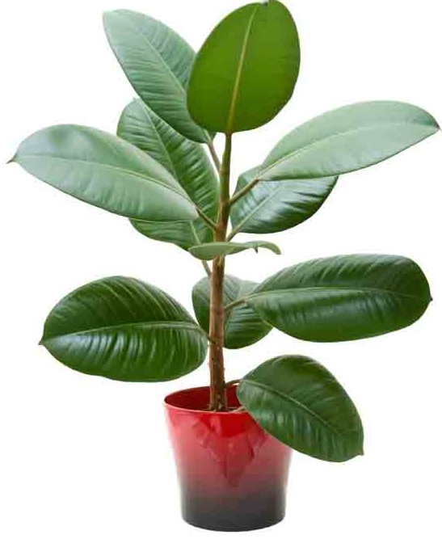

Рисунок 2.1 – Каучуконосний фікус

При потраплянні на шкіру сік може викликати подразнення, алергічну реакцію і дерматит, оскільки містить, крім латексу, ензими й алкалоїди.

2.1.1 Фікус Бенджаміна

Фікус Бенджаміна *(Ficus benjamina)* – вид рослин з роду Фікус родини Тутові.

Поширений в Індії, Китаї, Південно – Східній Азії, на Філіппінах, на півночі Австралії.

Названий так на честь видатного британського ботаніка Бенджаміна Дейдона Джексона.

Родина Тутових включає близько 1000 різновидів фікусів, з яких більшою популярністю користується фікус Бенджаміна (*F. benjamina*). Лідер за кількістю

сортів з дрібними листям різного розміру, рівними і хвилястими краями, прямий і закрученою листовою пластиною, моно і строкато пофарбованими. Гілки Фікуса Бенджаміна поникають, що надає рослині якусь особливу привабливість. Кінчики кожного листка відтягнуті і утворюють крапельницю для стікання зайвої води, що потрапляють на шкірясті листя.

Батьківщина рослини – вологі тропічні ліси в Азії, де фікус росте біля підніжжя гір. У природі він являє собою вічнозелене дерево, що досягає у висоту 15–20 м. У кімнатних умовах фікус Бенджаміна має більш скромні розміри і при гарному догляді виростає до 2–х м у висоту. Пишну і витончену крону фікуса формують тонкі довгі пагони, вкриті численними овальним листям. Кора стовбура і гілок сіра, гладка, з рідкісними коричневими штрихами. Листя 4–10 см завдовжки і 2–5 см завширшки чергові, довгасто-овальні, з відтягнутою і загостреною вершиною, тонкі, гладкі, шкірясті. Забарвлення листя зеленого кольору з глянцевим відтінком. Краї цільні, жилки сітчасті, слабо видно. Довжина черешка близько 2 см. Фікуси утворюють плоди – симонії – довгасті або круглі, оранжевого або червоного кольору (рис. 2.2)[43 – 45].

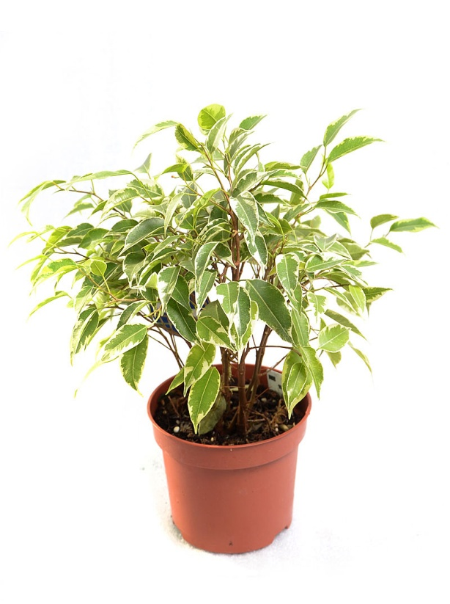

Рисунок 2.2 – Фікус Бенджаміна

2.2 Методика живцювання

Широко застосовують багато методів розмноження фікусів. Ці способи можливо застосовувати навіть в побуті.

Ми брали живці довжиною 12–15 см, стебло зрізують навскіс під нижньою брунькою (вузлом) або відступивши від неї на 0,5–1 см. Нижні листки зрізують і частково вкорочують, особливо якщо вони великі. У фікуса в місці зрізу рясно витікає молочний сік. Його треба відразу ж видалити вологою ватою. Якщо цього не зробити, то молочний сік незабаром затвердіє і закупорить провідні судини; живець тоді не зможе вбирати вологу.

У ємність наливають трохи води (приблизно на 5–6 см). Вона повинна бути чистою, попередньо прокип'яченої і відстояною. Зрізаний держак в перший час майже не має потребу в харчуванні, для підтримання його життя досить звичайної м'якої води. Процеси «побудови» калюсу найбільш активно відбуваються при 22–28 0С, а температура ґрунту (води) – трохи вище – в межах 25–30 0С[46 – 47].

2.2.1 Методика водної витяжки з ґрунту

Для приготування водної витяжки 100 г ґрунту переносять в широкогорлу склянку на 750–1000 см, доливають п'ятикратний обсяг дистильованої води, вільної від СО2. Склянку закривають пробкою і збовтують 5 хв. При дослідженні засолених ґрунтів проводять збовтування протягом 2 год з наступним відстоюванням протягом доби або тільки збовтування протягом 6 год. Витяжку фільтрують через воронку діаметром 15 см і поміщений в неї великий складчастий фільтр. Фільтрат повинен бути прозорим [48].

2.3 Статистична обробка даних

Всі числові дані, отримані при виконанні практичної частини, було оброблено статистично і розраховано наступні показники:[49].

– середнє арифметичне обчислювали за формулою:

 (2.1)

– середнє квадратичне відхилення обчислювали за формулою:

 (2.2)

– помилку середнього арифметичного обчислювали за формулою:

 (2.3)

– помилку середнього квадратичного відхилення обчислювали за формулою:

 (2.4)

Для статистичного опрацювання отриманих показників використовували програми Microsoft Excel. Таким чином, отримані дані, що оброблялись методом статистичного аналізу з використанням комп’ютера, заносили у таблиці.

Критерій Стьюдента – загальна назва для класу методів статистичної перевірки гіпотез (статистичних критеріїв), заснованих на порівнянні з [розподілом Стьюдента](https://uk.wikipedia.org/wiki/Розподіл_Стьюдента). Найчастіші випадки застосування t-критерію пов'язані з перевіркою рівності середніх значень у двох вибірках.

3. ЕКСПЕРИМЕНТАЛЬНА ЧАСТИНА

3.1 Результат тестування прісних водоймищ

Вибір ефективної методики біотестування для визначення рівня токсичності будь – якої категорії води – це важлива методологічна проблема, яка потребує вирішення за допомогою використання спеціальних критеріїв. Однією із визначальних характеристик методик біотестування є чутливість організмів, які використовуються в якості тест – об’єктів, на присутність у середовищі їх мешкання хімічних речовин токсичної дії.

Метою тестування є визначення фітоіндикаторних властивостей рослин роду *Ficus* за критерієм їх чутливості на присутність у воді специфічних хімічних речовин токсичної дії, було виконано комплекс еколого – токсикологічних досліджень поверхневих вод і джерел їх забруднення на території дніпровського басейну м. Запоріжжя. Проби води для біотестування відбирали на різних ділянках Дніпра та його притоків (п. Перемоги – р. Красная, с. Калантировка – р. Московка, туристичний пляж – р. Дніпро)

У пробах води визначали токсичність за допомогою набору методик біотестування (біотестів).

Як тест – рослини використали рослини родини *Ficus* *benjamina* (сорт Старлайт) та *F. еlastica.*

Пагони добиралися так: беремо дуже гострий ніж, дезінфікуємо його і акуратно зрізаємо пагін під кутом 450, переконавшись, що материнська рослина здорово на 100 %. Довжина нарізаних живців повинна бути приблизно 14–15 см.

Найуспішніше проходить укорінення у наполовину здерев'янілих гілок *(Ficus benjamina),* які вже придбали коричневе забарвлення. Кожен живець, який використовується для розсади, повинен мати як мінімум, 1–2 листочка.

З зрізаної гілочки виділяється рідина білого кольору, яка після висихання утворює щільну плівку, що перешкоджає утворенню коріння. Щоб цього не відбулося, з рослини видаляють сік, після чого позбавляються від нижніх листочків і обрізають частину довжини великих листя, якщо вони є.

Підготовлені таким чином гілочки кладуть на чисту суху поверхню на кілька годин, для просихання.

Об’єм води для експериментального біотестування становив не менше 500 смᶟ . Пробу води фільтрували крізь паперові фільтри для видалення завислих частинок не пізніше як через 2 год після відбору. Профільтровані проби розливають по стаканчиках, в кожному стаканчику по 5 шт. рослин. Повторність – триразова. Контролем – слугувала водопровідна вода. Проводили спостереження за ростом корінців та за зовнішнім виглядом рослини. В ході експерименту тест – рослина *F. еlastica* загинули, найбільш всього вони загинули не через токсичність зразків з водою а через особливість фізіологічній будові.

Визначали біометрико – морфометричні показники (довжина та кількість корінців). Одержані дані обробляли статистично, визначали середнє арифметичне та похибку середнього арифметичного.

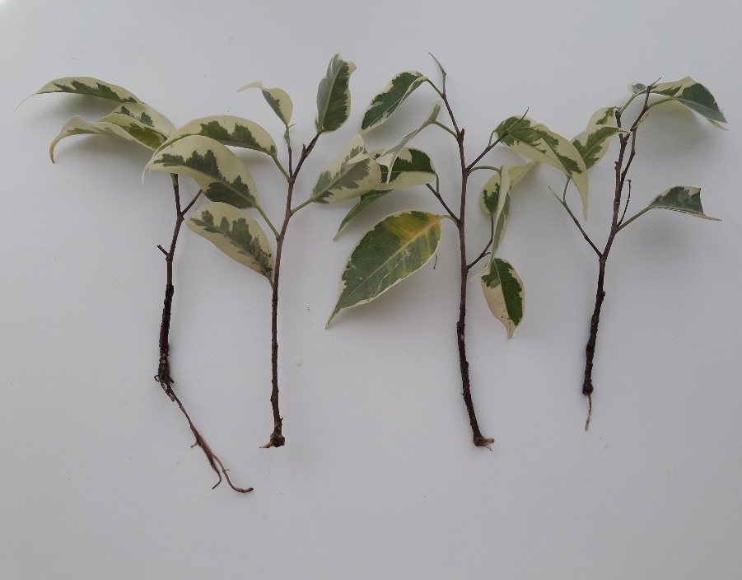

Рисунок 3.1 – Зразок, пророщений на воді р. Красная

На рисунку 3.1 бачимо пригнічений ріст коренців тест – рослини.

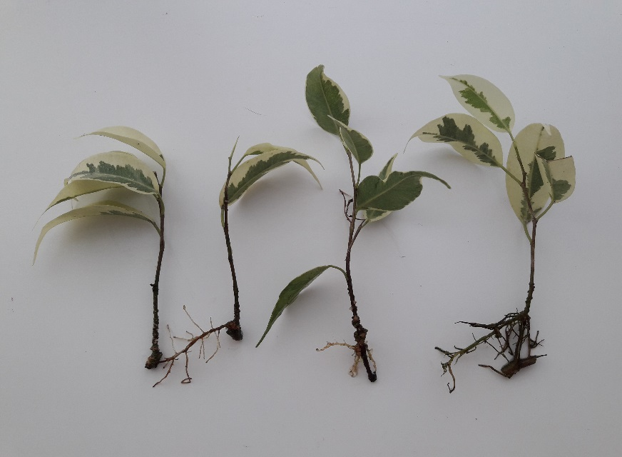

Рисунок 3.2 – Зразок пророщений на воді р. Московка

На рисунку 3.2 загальмований ріст корінців тест – рослини.

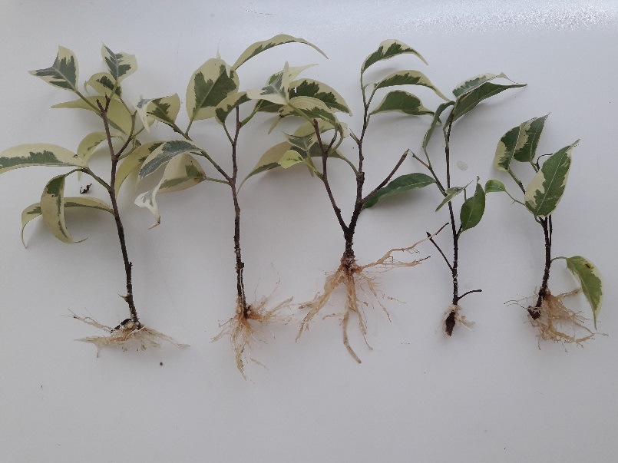

Рисунок 3.3 – Зразок пророщений на воді р. Дніпро

На рисунку 3.3 бачимо позитивно відреагували на зразок води чим на рис.3.1, 3.2

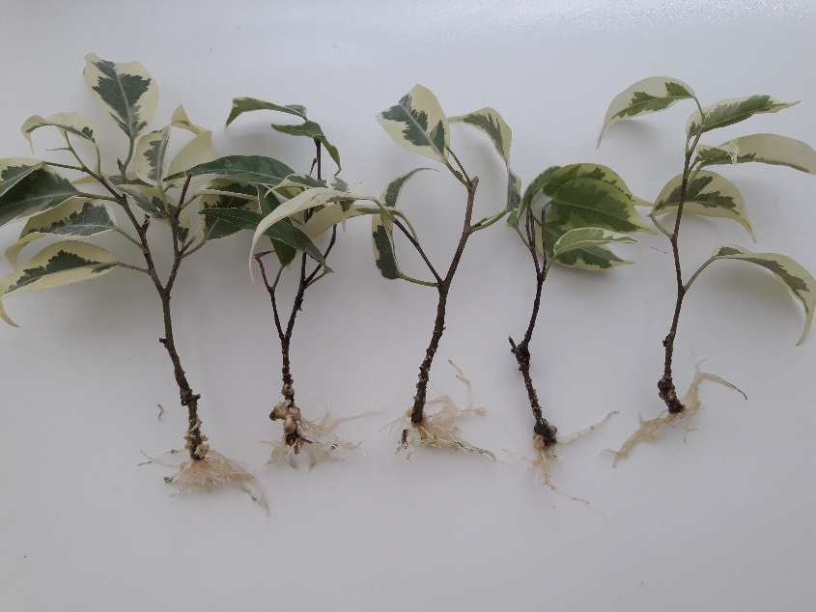

Рисунок 3.4 – Зразок пророщений на водогонній вода (контроль)

На рисунку 3.4 оптимальні якісні показники за біотестуванням мала питна вода

В таблиці 3.1 наведені дані щодо біометричних вимірювань, а саме: кількості та середньої довжини корінців, що утворилися на живцях *Ficus benjamina* при застосуванні різних прісних водойм.

Таблиця 3.1 – Токсична дія води (за критерієм Стьюдента)

|  |  |  |
| --- | --- | --- |
| Варіант | Середня довжина корінців (см) | Середня кількість корінців (см) |
| р. Красная | 1,1 ± 0,2 | 1,0 ± 0,2 |
| р. Московка | 2,1 ± 0,6 | 2,0 ± 0,5 |
| р. Дніпро | 5,5 ± 0,4 | 3,1 ± 0,5 |
| Водогінна вода (контроль) | 5,6 ± 0,5 | 4,1 ± 0,3 |

Примітка. ** – відмінності між контрольним і дослідним варіантами суттєві при Р< 0,01

При проведенні тесту на токсичність прісної води з таб. 3.1 видно негативний вплив на тест – рослину, тому можна зробити висновок що вода взята з р. Красная та р. Московки засмічення токсичними речовинами. А саме такий висновок зробили з того що тест–рослини одного генотипу, одного і того розміру, перебували в однакових умовах при однаковій температурі води і повітря +20 °С.

3.2 1 Результат тестування ґрунту

Збільшення антропогенного навантаження на довкілля призводить до накопичення забруднюючих речовин в усіх природних компонентах. Особлива проблема виникає у разі забруднення ґрунтів. Ґрунти як унікальне екологічне середовище і акумулююча система, здатні нагромаджувати важкі метали і хімічні засоби захисту рослин і є основним джерелом забруднення суміжних середовищ, а також вищих рослин.

Хімічні методи дозволяють якісно оцінити інтенсивність антропогенної дії конкретної забруднюючої речовини на ґрунтовий або водний об'єкт. Проте найбільш перспективним дослідженням фітотоксичності ґрунту, забрудненого залишками пестицидів і важкими металами, є біотестування.

Для оцінки ґрунтового середовища у пробах водної витяжки ґрунту визначали токсичність за допомогою набору методик біотестування.

Здійснено оцінку токсичності ґрунтів на території м. Запоріжжя з використанням рослинних біотесторів. Визначено 4 точки відбору ґрунтів узбіччя підприємств: точка 1 – «Запорізький Оліяжиркомбінат», точка 2 – «Запорізький Абразивний Комбінат», точка – 3 «Мотор Січ», точка 4 – смт Балабине. Аналіз біотоксичності ґрунтів здійснено за методиками «ростовий тест» та « водна витяжка грунту». Як тест – рослини використали рослини родини *Ficus* : *benjamina* (сорт Старлайт) та *F. еlastica*. Грунт підготовували до експерименту за методикой водної витяжки з груту .

Для приготування водної витяжки 100 г ґрунту переносять в широкогорлу склянку на 750–1000 см, доливають п'ятикратний обсяг дистильованої води, вільної від СО2. Склянку закривають пробкою і збовтують 5 хв. При дослідженні засолених ґрунтів проводять збовтування протягом 2 год з наступним відстоюванням протягом доби або тільки збовтування протягом 6 год. Витяжку фільтрують через воронку діаметром 15 см і поміщений в неї великий складчастий фільтр. Фільтрат повинен бути прозорим. Профільтровані проби розливають по стаканчиках, в кожному стаканчику по 4 шт. рослин. Повторність – триразова. Проводили спостереження за ростом корінців та за зовнішнім виглядом рослини. В ході експерименту тест – рослина *F. еlastica* загинули, найбільш всього вони загинули не через токсичність зразків а через особливість фізіологічної будови.

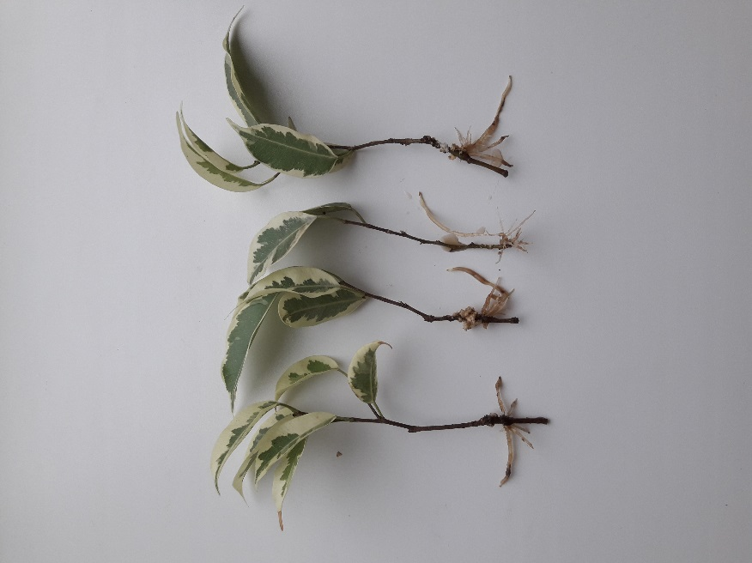

Рисунок 3.5 – Зразок, пророщений на водній витяжці, отриманий з ділянки «Запорізький Оліжиркомбінат»

Оцінка ростових параметрів тест – рослин, пророщенні на відібраних ґрунтах засвідчує пригнічення на їх ростових процесів.

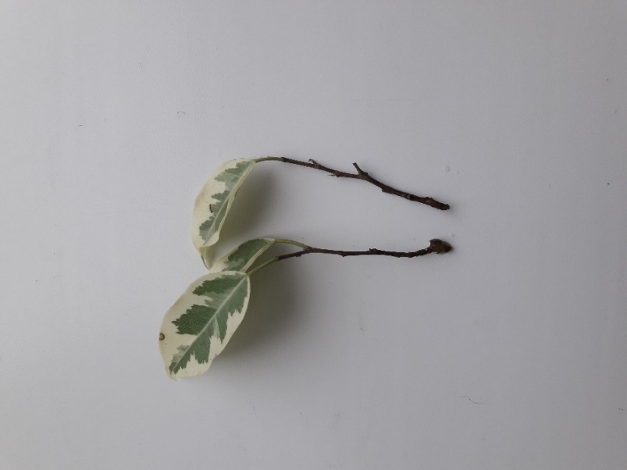

Рисунок 3.6 – Зразок, пророщений на водній витяжці, отриманій з ділянки «Запорізький Абразивний Комбінат»

За результатами спостережень встановлено достовірну інгібіторну дію токсичних речовин досліджуваних ґрунтів на ростові процеси.

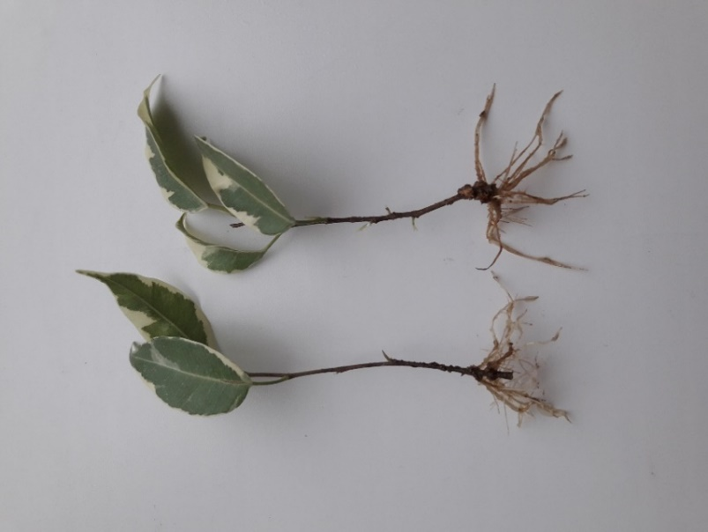

Рисунок 3.7 – Зразок, пророщений на водній витяжці, отриманий з ділянки «Мотор Січ»

На зразок з точки – 3 відреагували позитивно щодо зразків з точки 1, 2.

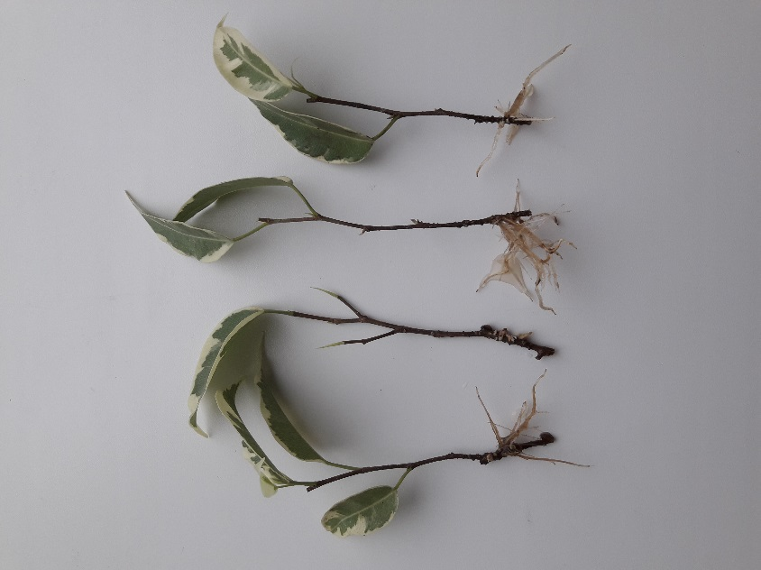

Рисунок 3.8 – Зразок, пророщений на водній витяжці, отриманій з ділянки смт Балабине (контроль)

На зразок з точки – 4 відреагували більш менш позитивно що до всіх зразкі

Таблиця 3.2 – Токсична дія ґрунту (за критерієм Стьюдента)

|  |  |  |  |  |
| --- | --- | --- | --- | --- |
| Варіант | |  | | --- | | Середня довжина корінців (см) | | |  | | --- | | Середня кількість корінців (см) | |
| «Запорізький Оліжиркомбінат» | 1,0 ± 0,2 | 1,5 ± 0,2** |
| «Запорізький Абразивний Комбінат» | – | – |
| «Мотор Січ» | 4,1 ± 0,3 | 3,5 ± 0,4** |
| смт Балабине (контроль) | 4,4 ± 0,4 | 4,0 ± 0,3 |

Примітка. ** – відмінності між контрольним і дослідним варіантами суттєві при Р< 0,01

На основі визначення морфометричних параметрів тест–об’єктів встановлено, що відбувалось на декількох зразків пригнічення ростових процесів на досліджуваних живцях. Тому можна зробити висновки що ґрунт у зразках «Запорізький Оліяжиркомбінат» та «Запорізький Абразивний Комбінат» більш за все забруднений токсичними сполуками.

4 ОХОРОНА ПРАЦІ ТА БЕЗПЕКА В НАДЗВИЧАЙНИХ СИТУАЦІЙ

Знання, отримані з курсів «Охорона праці» я застосувала при виконанні експериментальної частини кваліфікаційної роботи магістра, яка проводилась в тепличному господарстві АТ « Мотор Січ».

Рослинний матеріал для виконання експериментальної частини дипломної роботи було вирощено мною у тепличних умовах. Головною метою розділу з охорони праці є створення на кожному робочому місці безпечних умов праці, безпечної експлуатації обладнання, зменшення або повна нейтралізація дії шкідливих і небезпечних виробничих факторів на організм людини і, як наслідок, зниження виробничого травматизму та професійних захворювань. Питання, що стосуються безпечної праці особливо важливі в сучасних умовах, коли світ виробництва швидко змінюється: виникають нові форми організації праці, нові технології, контрактні відносини, що призводять до появи все більш складних умов виробничого середовища, які позначаються на характері управління ризиками.

До виконання робіт у захищеному ґрунті допускаються особи не молодше 18 років, які пройшли медичний огляд, не мають медичних протипоказань, пройшли спеціальне теоретичне та практичне навчання, вступний та первинний інструктажі на робочому місці, виробниче навчання й перевірку знань з питань охорони праці, мають відповідне посвідчення на право експлуатації машин та обладнання.

Необхідно погоджувати з безпосереднім керівником робіт чітке визначення меж робочої зони, не допускати знаходження сторонніх осіб у робочій зоні.

Не приступати до роботи у стані алкогольного, наркотичного або медикаментозного сп’яніння, у хворобливому або стомленому стані.

Починати роботу слід у спецодязі, упевнившись, що він не має пошкоджень, елементів, що звисають та не прилягають і можуть бути захоплені рухомими деталями[50 – 52].

Для проведення робіт в умовах захищеного ґрунту видаються такі засоби індивідуального захисту:

– працівнику теплиці: халат бавовняний, фартух бавовняний, рукавиці комбіновані, черевики шкіряні, головний убір;

– працівнику, що готує розчин пестицидів, обприскує рослини: комбінезон бавовняний з кислотозахисним просоченням, фартух прогумований з нагрудником, шолом бавовняний, чоботи гумові, рукавиці гумові, нарукавники, респіратор, окуляри захисні;

– працівнику парникового господарства на біологічному паливі: фартух бавовняний, черевики з термостійкою підошвою, рукавиці комбіновані;

Працівники, які виконують роботи у захищеному ґрунті, повинні обов’язково проходити періодичні медичні огляди.

Перед початком роботи я перевіряла справність інструменту, оглядала засоби індивідуального захисту, їх цілісність. Перевіряла роботу приладів вимірювання вмісту вуглекислого газу в повітрі робочої зони. Не можна розпочинати роботу у теплицях, якщо при підживленні рослин вуглекислим газом уміст супутніх газів вище гранично допустимих концентрацій. В таких випадках вентилюють теплицю перед початком роботи.

Освітлення безпосередньо впливає на небезпечність праці і її продуктивність. Відповідне природне освітлення нормується коефіцієнтом природного освітлення (КПО), що визначають з урахуванням характеристики зорової роботи, системи освітлення. При роботі використовувалось природне, штучне і комбіноване освітлення. Штучне освітлення забезпечувалось лампами розрядження.

При роботі у теплиці можливе ураження електрострумом. Ураження електричним струмом. Якщо потерпілий залишається в зіткненні зі струмоведучими частинами, необхідно негайно відключити струм,

висмикнувши запобіжну пробку або перерубати електропровід ізольованим інструментом. До потерпілого, поки він знаходиться під струмом, не можна доторкатися незахищеними руками. Якщо потерпілий знепритомнів, після відключення струму потрібно застосувати штучне дихання.

Для попередження виникнення пожежі забороняється:

– палити у виробничих приміщеннях;

– нагрівати легкозаймисті речовини на відкритому вогні, електроплитах, тощо;

– залишати без нагляду включені електроприлади, електричне освітлення;

– порушувати електропроводку;

– користуватися саморобними, несправними або з відкритою спіраллю електронагрівальними приладами.

Оскільки оформлення даної роботи неможливе без використання комп’ютерної техніки, то я дотримувалася при роботі з нею певних правил. Усі особи, що працюють на комп’ютері, повинні знати заходи захисту та прийоми надання першої долікарської допомоги при ураженні електричним струмом.

Вмикання комп’ютерів до електричної мережі здійснюється тільки через спеціально встановлені електричні розетки або вилки із заземленням. Підключення комп’ютера дротом без вилки забороняється.

Шкідливі фактори, що діють при роботі на комп’ютерах:

– робота на комп’ютерах пов’язана з навантаженням на зір, опорно-руховий апарат, а також емоційного та психологічного характеру ;

– вплив на зір апаратура здійснює через такі фактори: яскравість зображення, колір, відповідність символів, відстань між рядками, стійкість зображення. При закінченні роботи на ЕОМ, апаратуру від’єднують від електромережі[53 – 54].

ВИСНОВКИ

В ході написання кваліфікаційної роботи на тему: «Оцінка фітоіндикатрних властивостей роду *Ficus*» досягнута мета та вирішені завдання, поставлені при її написанні, тобто: розглянуто біоіндикацію як метод екологічного дослідження, досліджено роль фітоіндикація, розкрито метод біомоніторинга довклілля на основі спостережень за біологічним об'єктами.

Було встановлено, що біоіндикація – це система оцінки стану навколишнього середовища за фізіологічними, морфологічними, екологічними змінами в ряди рослин – біоіндикаторів, які чутливо реагують на зміни факторів навколишнього середовища.

Також було визначено, що види рослин можуть слугувати фітоіндикаторами в міському середовищі, за їхніми різноманітними реакціями (анатомо – морфологічними та фізіологічними змінами, змінами у видовому стані екотопів та стані покриття, та ін.) можна визначити присутність у середовищі різних видів забруднюючих речовин.

Незважаючи на існування багатьох проблем та невизначеностей, пов'язаних з використанням рослин в якості біологічних індикаторів або накопичувачів забруднюючих речовин, слід узагальнити основні переваги цього підходу, який надає прямий метод вивчення впливу основних забрудників на живі організми; забезпечує вимірювання сумарного ефекту впливу всіх факторів навколишнього середовища, включаючи забруднення повітря та метеорологічні умови; дозволяє вивчати залежність між концентрацією забрудників та факторами їх впливу на рослину при проведенні спостережень в одному й тому ж районі; іноді дозволяє аналізувати окремі компоненти забруднення повітря при їх накопиченні в тканинах рослини; діє як чутлива система раннього попередження, що дозволяє стимулювати розробку профілактичних заходів, направлених на запобігання або зменшення згубного впливу забруднення повітря на навколишнє середовище.

ПРАКТИЧНІ РЕКОМЕНДАЦІЇ

Фікус дуже чуттєвий до забруднень, тому краще росте та розвивається на чистих ґрунтах та має пригнічений ріст на техногенне забруднення, але його використовувати як фітоіндикаторну рослину.

Результати досліджень можуть бути використані при викладанні дисципліни «Біоіндикація».

ПЕРЕЛІК ПОСИЛАНЬ

1. Экологический мониторинг. Методы биомониторинга / под ред. Д. Б. Гелашвили. Нижний Новгород : Изд-во Нижегородского университета, 1995. 190 c.

2. Кучерявий В.П. Екологія. Львів : Світ, 2001. 500 с.

3. Бурда, Р.І. Біологічний моніторинг К. : Вид. центр НАНУ, 2001. 26 с.

4. Крапивин В.Ф. Проблемы мониторинга. М. : Знание, 1991. 64с.

5. Опекунова М.Г. Биоиндикация загрязнений. Изд-во С.- Петербургского университета, 2004. с. 266.

6. Царенко О.М., Олійник Г.М. Захист довкілля в у мовах зростаючого техногенного навантаження на природу Суми: Слобожанщина, 2002. 464 с.

7. Стрельцов А.Б., Логинов А.А. Біоіндикаційний метод оцінки антропогенного впливу. СПб., 1999. С. 40-41.

8 Лозановская И. Н., Орлов Д, С., Садовникова Л. К. Экология и охрана биосферы при химическом загрязнении: Учеб. пособие для хим., хим.- технол. и биол. спец. вузов. М. : Высш. шк. 1998. 287 с.

9. Лакин Г. Ф. Биометрия. М. : Высш. шк., 1980. 293 с.

10. Биоиндикация загрязнения наземных экосистем : пер с нем. / под. ред. Р Шуберта. М. : Мир, 1988. 348 с.

11. Розенберг, Г.С. Биоиндикация: теория, методы, приложения / Г.С. Розенберг. – Тольятти: Интер – Волга, 1994. – 266 с.

12. Білявський, Г.О. Основи екології: теорія та практикум: навч. посібник / Г.О. Білявський, Л.І. Бутченко – К.: Лібра, 2004. – 368 с.

13. Егорова, Е.И. Биотестирование и биоиндикация окружающей среды / Е.И. Егорова, В.И. Белолипецкая. – Обнинск: ИАТЭ, 2008. – 80 с.

14. Gangestad S. W., Thornhill R. Individual differences in developmental precision andfluctuating asymmetry: A model and its implications // J. Evol. Biol. – 1999. – N 12. – P. 402-416.

15. Palmer A. R., Strobeck C. Fluctuating asymmetry: measurement, analysis, patterns // Annual Review of Ecology and Systematics. – 1986. – Vol. 17. – P. 391-421.

16. Houle D. Comments on"A meta-analysis of the heritability of developmental stability" byMoller and Thornhill // J. evol. biol. – 1997. – N 10. – P. 175.

17. Криволуцкий, Д.А. Биоиндикация и биомониторинг / Д.А. Криволуцкий. – М.: Наука, 1991. – 288 с.

18. Гераськин, С.А. Биологический контроль окружающей среды: генетический мониторинг: учеб. пособие для студ. высш. проф. образ. / С.А.

19. Клименко М. О., Прищепа А. М., Вознюк Н. М. Моніторинг довкілля: Навч.Посібник – Рівне:УДУВГП,2004-232с.

20. Кормиков И.И. Адаптация растений к условиям техногенно загрязненной Среды. – К.: Наукова думка, 1996. – 238с.

21 Мэнинг У. Дж., Фелер У.А. Биомониторинг загрязнения атмосферы с помощью растений. – М.: Гидрометеоиздат, 1985. - 143с.

22. Гриб Й.В., Чемерис І.А. Екологічна оцінка стану навколишнього середовища методами фітоіндикації // Вісник Національного університету водного господарства та природокористування. – В. 1 (29).– Рівне: НУВГП, 2005. – С. 3–11.

23. Кукурудза С.І., Гумницька Н.О., Нижник М.С. та ін. Моніторинг природних комплексів. – Львів: ред. вид. відділ Львів ун-у. – 1995 – 144с.

24. Дідух Я. П., Плюта П. Г. Фітоіндикація екологічних факторів. – К., 1994. – 280 с.

25. Косулина Л. Г., Луценко Э. К., Аксенова. В. А. Физиология устойчивости растений к неблагоприятным факторам среды. – Ростов н/Д : Изд – во Рост. ун – та, 1993. – 240 с.

26. Викторов С.В., Ремезова Г.Л. Индикационная геоботаника. – М.: Изд –во МГУ, 1988. – 167с.

27. Косулина Л. Г., Луценко Э. К., Аксенова. В. А. Физиология устойчивости растений к неблагоприятным факторам среды. – Ростов н/Д : Изд – во Рост. ун – та, 1993. – 240 с.

28. Мэнинг У. Дж., Фелер У.А. Биомониторинг загрязнения атмосферы с помощью растений. – М.: Гидрометеоиздат, 1985. – 143с.

29. Джигирей В.С. Екологія то охорона навколишнього середовища: Навч. посібник: Для студ. вузів. – К.: Знання, 2000 – 203с.

30. Ольхович О.П. Фітоіндикація та фітомоніторинг / О.П. Ольхович, М.М. Мусієнко. – К.: Фітосоціоцентр, 2005. – 64 с.

31. Гродзинський Д.М. Застосування рослинних тест – систем для оцінки комбінованої дії факторів різної природи / Д.М. Гродзинський, Ю.В. Шиліна, Н.К. Куцоконь. – К.: Фітосоціоцентр, 2006. – 60 с.

32. Ладиженський В.М. Моніторинг навколишнього природного середовища / В.М. Ладиженський, Ю.Ю. Виставна. – М.: Гидрометеоиздат, 2004. – 246 с.

33. Лесников Л. А. Основные задачи, возможности и ограничения биотестирования./ Л. А. Лесников // Теоретические вопросы биотестиро – вания. – Волгоград. 1983. – С. 3-12.

34. Горон М.З., Джура Н.М., Романюк О.І. та ін. Фітотестування як експре – метод оцінки токсичності нафтозабруднених ґрунтів. Вісн. Львів. ун – ту. Сер. біол, 2012; 58:

35. Глухов А. З., Стрельников И. И. Фитонцидная эффективность и морфометрическая изменчивость видов рода *Ficus* L. // Проблемы экологии и охраны природы. 2011. № 1 (11). С. 51-57.

36. Реймс Н. Ф. Основные биологически понятия и термины. Москва : Просвещение, 1988. 98 с.

37.Капустян В.В., Сидоренко О.В., Капустян А.В. Наукові основи використання ботаніко-географічного принципу при інтродукції тропічних та субтропічних рослин в умовах захищеного грунту // Вісник. Біологія. – 2000. – Вип. 30. – С. 61 – 64.

38. Лапчик В.Ф., Рудік Г.А., Сидоренко О.В. Дослідження тропічних представників роду Ficus L. на вміст лектинів // Вісник Київського національного університету імені Тараса Шевченка. Інтродукція та збереження рослинного різноманіття. – 1999. – Вип. 3. – С. 66 – 67.

39. Терек О. І. Ріст рослин : навч. посіб. Львів: Видавничий центр ЛНУ ім. Івана Франка, 2007. 248 с.

40. Чуб В. В., Лезина К. Д. Полная энциклопедия комнатных растений. М.: Эксмо, 2002. 414 с.

41. Размножение фикуса Бенджимина. URL:http://www.glav-dacha.ru/razmnozhenie-fikusa-bendzhamina-doma/.

42. Алдохина Т. В. Размножение растений. М.: ООО «ТД «Издательство Мир книги», 2006. 240 с.

43. Хессайон Д. Г. Все о комнатных растениях. Москва : Кладезь – Букс, 2005. 128с.

44. Соколова Т. А. Декоративное растениеводство: цветоводство: Учеб. для студ. Вузов. Москва : АстПресс, 2010. 360 с.

45. Ермаков Б. С. Размножение древесных и кустарниковых растений зеленым черенкованием. Кишинев: Штиинца, 1981. С. 68–72.

46. Биологические основы и приемы вегетативного размножения растений стеблевыми черенками. Киев, 1982. С. 288.

47. Скалий Л. П., Самощенков Е. Г. Размножение растений зелеными черенками. Москва : Издательство МСХА, 2002. С. 115.

48. Дмитриев В.В., Ярг Л.А. Методы и качество лабораторного изучения грунтов: учебное пособие / В.В. Дмитриев, Л.А. Ярг. – М.: КДУ, 2008. – 542 с. Хессайон Д. Г. Все о комнатных растениях. Москва : Кладезь – Букс, 2005. 128с.

49. Методика наукових досліджень <URL:http://3w.ldufk.edu.ua/files/kafedry/> tmfv/metody_nauk_dos_fv/fzn/5kurs/lek/4.pdf.

50. Межгосударственные стандарты. Львов: Леонорм, 2005. 277 с.

51. Трудова охрана. URL:http : //trudova-ohrana.ru/primery-dokumentov/prikladi-nstrukcj-z-ohoroni-prac-ukranskoju/4069-nstrukcja-z-ohoroni-prac-pd-chas-vikonannja-robt-u-zahishhenomu-runt.html.

52. Ткачук К. Н. Охорона праці та промислова безпека: Навчальний посібник. Київ : Основа, 2006. 448 с.

53. Основи охорони праці: навчальний посібник для студентів вищих закладів освіти України. Харьков: ХДАМГ, 2002. 105 с.

54. Васильчук М. В. Основи охорони праці Київ, 1997. 207 с.